LENGUAJE 4°:
OA17 :Escribir ,revisar..

OA 4: Profundizar su comprensión de las narraciones leídas:
OA23 Comprender textos..

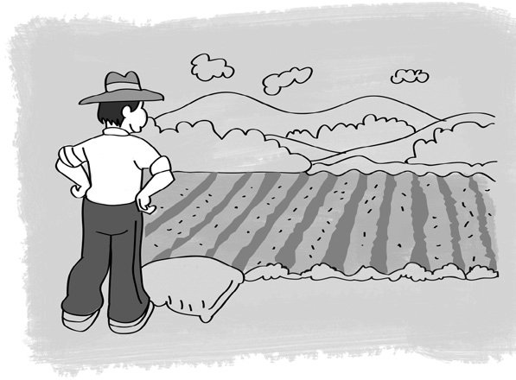El mujik y los pepinos
León Tolstoi Ruso Adaptación

Una vez, un hombre pobre fue a robar pepinos a un huerto. Y mien- tras se arrastraba hacia los pepinos pensaba: “Si alcanzo a recoger un cesto entero de pepinos, lo vendo y con ese dinero me compro una gallinita. La gallina me va a dar huevos, los va a empollar y me van a nacer muchos pollitos. Alimento bien a los pollitos, los vendo
y me compro una lechoncita, la engordo y cuando sea adulta me va a parir lechones.
Vendo los lechoncitos y me compro una yegüita que me va a parir potranquitos. Alimento bien a los potrancos, los vendo y compro una casa y hago una huerta. Cultivo la huerta y siembro pepinos, no me los voy a dejar robar.
Voy a contratar guardianes, los voy a poner a cuidarme los pepinos y yo mismo, de vez en cuando, me voy a dar una vueltecita por el huerto para gritarles: “¡Hey, ustedes, vigilen con más atención!”… El hombre se había concentrado tanto en sus cuentas, que se le olvidó del todo que estaba en un huerto ajeno y no se percató de haber gritado con toda su alma. Los guardianes oyeron su llamado de atención y, obedientes, se pusieron alerta, encontraron al ladrón y le dieron una paliza.

Lee y responde en tu cuaderno:
- ¿Cuál es el conflicto que se presenta en este texto y cómo se resuelve?
- ¿Cuál crees tú que es la enseñanza de este texto?
- Si pudieras cambiar el desenlace, ¿qué otro final le pondrías?
Según el texto, ordena los pensamientos que tuvo el campesino. Escribe los números del 1 al 10 en los correspondientes.
Vender los potros. Comprar una lechoncita. Robar pepinos.

Comprar una casa y hacer una huerta. Vender los pollitos.
Sembrar pepinos y cuidarlos para que no se los roben. Vender los pepinos.
Comprar una gallina que ponga huevos de los que nazcan pollitos. Comprar una yegua que le parirá potros.
Vender los lechoncitos.
Lee la fábula “La lechera”, de Esopo y compárala con este texto. ¿En qué se parecen? ¿En qué se diferencian? Haz un cuadro que compare ambos textos. Buscar en internet la lechera https://www.youtube.com/watch?v=letBGKemf-k.

